Форма проекта для участия в конкурсе на соискание статуса муниципальной инновационной площадки.
«Эффективные практики управления комплексной безопасностью в современном дошкольном образовательном учреждении»

(наименование проекта)

- Перечень приоритетных направлений инновационной деятельности в муниципальной системе образования г. Ярославля, на решение которых направлена реализация проекта
Сетевая форма взаимодействия дошкольных образовательных учреждений –как эффективное средство реализации ФГОС на примере создания комплексной безопастности дошкольных образовательных учреждений.
2.Обоснование актуальности и инновационности проекта
Проблемы безопасности существовали всегда, однако, именно сегодня они особенно обострились и оказались в центре общественного внимания. Вопросы сохранения безопасной жизнедеятельности, здоровья людей должны находить свое ясное выражение именно в образовании XXI века.
Ключевая роль в обеспечении национальной безопасности любого государства и жизнедеятельности отдельной личности и общества принадлежит образованию. В первую очередь сфера образования должна стать ключевым звеном в формировании личности «безопасного» типа, ориентированной на созидание и развитие общества и осознающей необходимость и ценность своей жизни и здоровья.
Для свободного проявления своих индивидуальных особенностей человек должен чувствовать себя в безопасности. Безопасность является безусловной ценностью человеческого существования, и значимость этой ценности неуклонно повышается, поскольку только при ее обеспечении могут реализовываться все другие ценности, человек может быть активен в постановке и достижении целей. Безопасность - это такое явление, без которого не могут нормально развиваться ни личность, ни социальная организация, ни общество в целом.
Современное дошкольное образовательное учреждение представляет собой сложную систему, компонентами которой в первую очередь являются люди, материальные средства, сложное техническое оборудование. Все, что окружает человека во время его работы, жизнедеятельности, требует особого внимания, поэтому должны быть предприняты определенные меры по обеспечению безопасности жизни воспитанников и охраны труда разных категорий сотрудников.
Детский сад - это целостный организм, где все, начиная от руководителя и заканчивая техническими работниками, должны осознавать и нести полную ответственность за сохранение жизни и здоровья, за безопасность доверенных нам детей.
Актуальность проблемы безопасности в образовательном учреждении определяются потребностями системы отечественного дошкольного образования и существующими противоречиями:
- Объективной необходимостью более раннего информирования ребенка о правилах безопасного поведения, освоения ими соответствующих умений и навыков безопасной жизнедеятельности
- Потребностями жизни в накоплении ребенком опыта безопасного поведения в быту и отсутствием научно обоснованной педагогической методики, направленной на формирование данного опыта у дошкольников
- Важностью целенаправленной деятельности родителей, всех сотрудников ДОУ на создание условий для психологической безопасности как важной составляющей социальной безопасности ребенка.
Жизнь и здоровье ребенка – важнейший приоритет для каждого человека. Именно этим определяется место и роль обеспечения безопасности образовательных учреждений в системе национальной безопасности России.
Вопросы безопасности, охраны труда и здоровья отражены в следующих нормативных документах:
- Конституция Российской Федерации;
- Концепция национальной безопасности Российской Федерации до 2020 года (Указ президента РФ от 12.05.2009 г. №537);
- Национальная доктрина образования Российской Федерации до 2025 года (утверждена Постановлением Правительства РФ от 04.10.2000 г. № 751); Концепция долгосрочного социально- экономического развития Российской Федерации на период до 2020 года (утверждена Постановлением Правительства РФ от 17.02.2008 г.№ 1662-р);
- Федеральный государственный образовательный стандарт дошкольного образования (приказ Министерства образования и науки Российской Федерации №1155 от 17.10.2013 г.);
- Стратегия развития воспитания в Российской Федерации на период до 2025 года (Распоряжение Правительства Российской Федерации от 29 мая 2015 г. N 996-р);
- Федеральные законы:
«О противодействию терроризму» (ФЗ № 35-ФЗ от06.03.2006 г.);
«О пожарной безопасности» (ФЗ № 216-ФЗ от 29.07.2017 г.);
- Трудовой кодекс (ФЗ № 197-ФЗ от 30.12.2001 г.);
- Семейный кодекс (ФЗ №223-ФЗ от 29.12.2017 г.);
- СанПиН 2.4.1.3049-13 «Санитарно-эпидемиологические требования к устройству, содержанию и организации режима работы в дошкольных образовательных организациях»;
- а также нормативные правовые акты субъекта Российской Федерации.
Вопросы безопасности охраны труда и здоровья в образовательных организациях отражены в федеральном законе № 273 от 29.12.2012 «Об Образовании в Российской Федерации».
В статье 28 вышеназванного закона обозначены компетенции, права и обязанности и ответственность образовательной организации, статья 41 включает в себя охрану здоровья обучающихся.
В статье 48 обозначена ответственность и обязанность педагогических работников за формирование у обучающихся культуры здорового и безопасного образа жизни.
В ноябре 2017 года в Государственной думе РФ создан экспертный совет по совершенствованию законодательства в сфере обеспечения безопасности детей и формирования доброжелательной и комфортной среды для их жизни и развития.
Его возглавила вице-спикер Ирина Яровая. По ее словам «Конкурентные преимущества будущего России закладываются сегодня и связаны с жизнью, развитием, воспитанием и безопасностью детей».
Дети как субъекты среды нуждаются в защите, поскольку они не готовы обеспечить ее самостоятельно в силу своих возрастных особенностей. Кроме того сензитивность дошкольников создает дополнительные условия для психологической уязвимости, восприимчивости к насилию, агрессии, страхам и тревожности, а также прочим угрозам. И если не помогут взрослые, то все это может вскоре привести к ответной агрессии, насилию, т.е. к риску безопасности среды.
Исследователи выделяют четыре основных подхода к обеспечению безопасности человека:
- ограждающий подход: он направлен на защиту человека от опасности путем избегания этой опасности или перемещения в более безопасную среду;
- образовательный подход, предполагает обучение человека поведению в
экстремальных ситуациях и умению предвидеть такие ситуации, их распознавать и тем самым обеспечивать свою безопасность;
- личностно- развивающий подход, направлен на развитие таких качеств личности, которые будут противостоять негативным воздействиям, минимизируя количество и уровень возможных опасностей, человек становится более устойчивым;
- созидательный подход, предполагает нравственное воспитание и саморазвитие, направленное на созидание себя в единстве с природой и человечеством.
Это – подходы к безопасности в самом широком смысле.
На основании вышеизложенного обязательным условием и важнейшим критерием деятельности руководителя дошкольного образовательного учреждения является создание системы комплексной безопасности ДОУ.
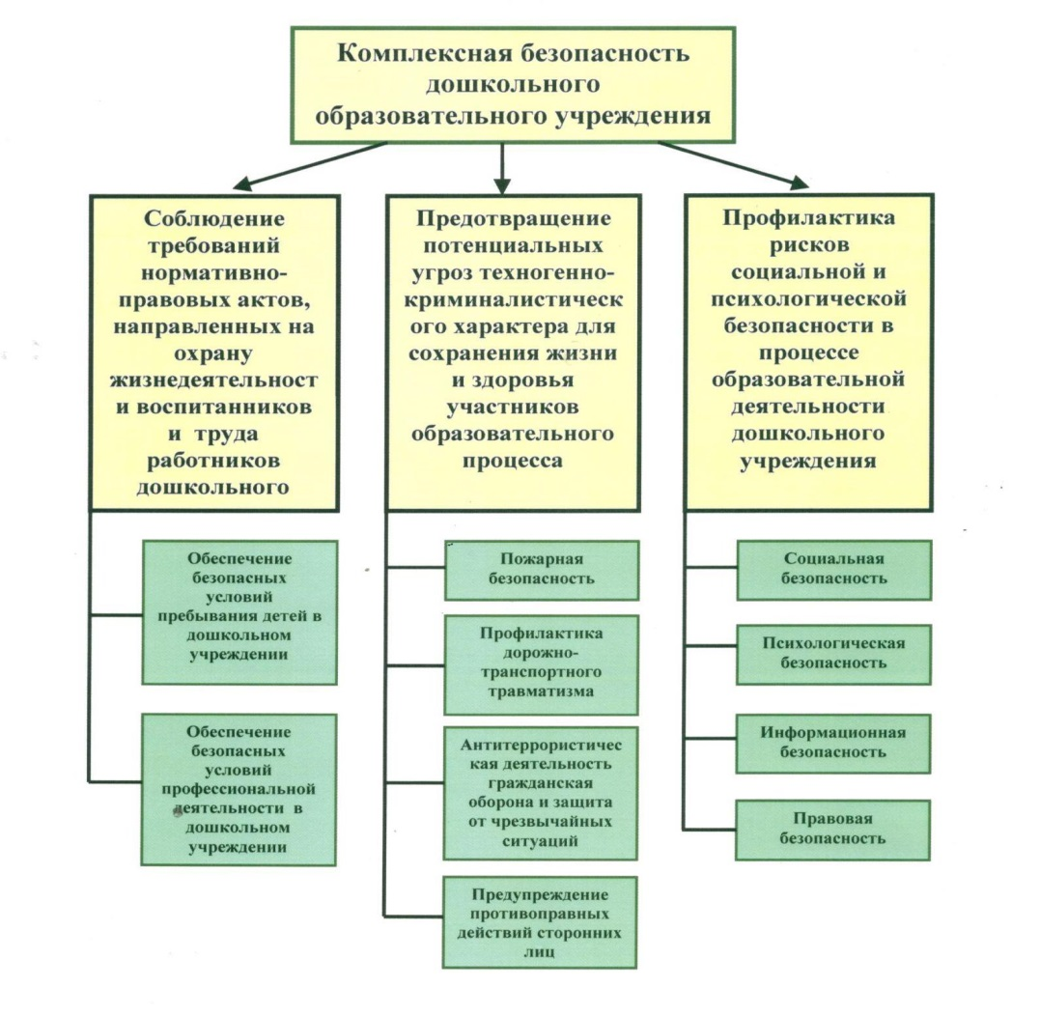

Первый компонент «Соблюдение требований нормативно-правовых актов,
направленных на охрану жизнедеятельности обучающихся и воспитанников, а также труда работников образовательного учреждения» предусматривает, в первую очередь, деятельность руководителя учреждения. В этом
блоке осуществляется контроль организации процесса обучения и воспитания, а также мероприятия по охране труда сотрудников.
Второй компонент «Предотвращение потенциальных угроз техногенно-криминалистического характера для сохранения жизни и здоровья участ-ников образовательного процесса», также предусматривает деятельность
руководителя учреждения, но, в большей степени, работа по реализации
входящих в него мероприятий, выполняется ответственными за этот раздел
работы сотрудниками. Большинство мероприятий носят образовательный
характер и направлены на ознакомление обучающихся, воспитанников и
сотрудников правилам действий в ситуациях, которые потенциально могут
иметь место в образовательном учреждении, а также вне его. Эта деятельность предполагает взаимодействие с службами МЧС, ГБДД и т.п.
Мероприятия третьего компонента «Профилактика рисков социальной и
психологической безопасности обучающихся и воспитанников в процессе
деятельности образовательного учреждения» реализуются администрацией,
педагогами, медицинскими работниками и другими сотрудниками образо-вательного учреждения. Их задача, таким образом выстроить ежедневную
деятельность воспитанников, чтобы они чувствовали себя комфортно и в полной безопасности. Третий компонент предполагает организацию работу по четырем направлениям: социальная безопасность, психологическая безопасность, правовая безопасность, информационная безопасность.
- Дошкольное детство – наиболее восприимчивый к воздействию взрослого период развития. Главная функция взрослого на данном возрастном этапе – адаптировать ребёнка к жизни в окружающем мире, развивая такие значимые способности, как способность познания мира, действия в мире (сохранение существующего, преобразование и создание нового), проявления отношения к миру. Для психологической безопасности образовательной среды существуют угрозы. Основной угрозой во взаимодействии участников образовательной среды является получение психологической травмы, в результате которой наносится ущерб позитивному развитию и психическому здоровью, удовлетворению основных потребностей, т. е. возникает препятствие на пути самоактуализации. Основной источник психотравмы – психологическое насилие в процессе взаимодействия.
В управленческом аспекте реализовать третий компонент возможно через создание паспорта социальной и психологической безопасности.
Паспорт социальной и психологической безопасности может быть полезен администраторам и педагогам ДОУ, заботящимся о создании благоприятной образовательной среды, для участников образовательного процесса, а также родителям детей при выборе ДОУ и в спорных ситуациях. «Паспорт психологической безопасности ДОУ» нацелен на:
- поддержание и укрепление здоровья детей и педагогов за счет создания психологически безопасных и комфортных условий в ДОУ;
- оказание психологической поддержки и развития психолого-педагогической компетенции родителей;
- социально-психологическое развитие всех субъектов образовательного процесса и формирование за счет этого психологически более комфортного климата в процессе функционирования ДОУ.
Только согласованность и упорядоченность всех компонентов дают требуемое качество и эффективность системы безопасности ДОУ.

При организации работы по обеспечению безопасности определяются следующие проблемы:
- Недостаточно внимание уделяется третьему компоненту системы: профилактике рисков социальной и психологической безопасности детей в образовательно-воспитательной деятельности дошкольного учреждения,
- Недостаточный уровень профессиональной компетентности всех участников образовательных отношений по формированию культуры безопасности;
- Отсутствует эффективное межведомственное взаимодействие с учреждениями, обеспечивающими безопасность;
- Дезориентация родителей в сфере нравственной жизни и общей культуры
- Отсутствие комплексного подхода к обеспечению безопасности дошкольного образовательного учреждения.
Для решения данных проблем необходимо внедрение эффективных управленческих практик, заключающихся в создании службы безопасности дошкольного образовательного учреждения.
  - Цели, задачи и основная идея (идеи) предлагаемого проекта
Цель:
Осуществление комплексного подхода к обеспечению безопасности
ДОУ через создание службы безопасности
Задачи:
- Совершенствовать механизмы управления безопасностью дошкольного образовательного учреждения через создание службы безопасности;
- Разработать алгоритм взаимодействия сотрудников службы безопасности
- Разработать алгоритм межведомственного взаимодействия дошкольного образовательного учреждения с органами, обеспечивающими безопасность.
- Разработать паспорт социальной и психологической безопасности участников
образовательных отношений.
- Повысить уровень профессиональной компетенции всех участников образовательных отношений по формированию культуры безопасности
- Разработать методические рекомендации по организации работы службы безопасности дошкольного образовательного учреждения.
Идея проекта состоит в поиске и апробации эффективных управленческих практик по организации комплексного подхода к обеспечению безопасности ДОУ через создание службы и безопасности и разработки паспорта социальной и психологической безопасности.
4. Срок и механизмы реализации инновационного проекта
Проект реализуется 3 года: 2019-2021
Механизмы реализации проекта:
- Правовые:
- развитие и совершенствование нормативной правовой базы дошкольных образовательных учреждений (разработка локальных актов, положений и т.д.).
- Организационно-управленческие:
- организация работы координационного совета;
- организация эффективного сетевого взаимодействия дошкольных образовательных учреждений, социальных институтов и общественных организаций;
- разработка критериев и показателей эффективности реализации проекта; обобщение трансляция передового педагогического опыта участников проекта).
- Кадровые:
- заведующий МДОУ «Детский сад № 85» Пепина Ирина Львовна
- заведующий МДОУ «Детский сад № 112» Парамонова Марина Анатольевна
- заведующий МДОУ «Детский сад № 139» Букарина Елена Павловна
- заведующий МДОУ «Детский сад № 142» Куликова Юлия Юрьевна
- Научно-методические:
- научное сопровождение реализации проекта;
- апробация и внедрение современных педагогических технологий и программ по вопросам безопасности жизнедеятельности.
- Финансово-экономические:
- использование системы материального стимулирования педагогических работников по результатам реализации проекта.
- Информационные:
- использование современных информационных и коммуникационных технологий, электронных информационно-методических ресурсов для достижения цели и результатов реализации проекта.
5. Изменения в муниципальной системе образования, ожидаемые от реализации проекта.
- Разработано положение о службе безопасности ДОУ, определены функциональные обязанности членов службы безопасности;
- Разработан алгоритм взаимодействия членов службы безопасности
- Разработан «Паспорт социальной и психологической безопасности», включающий: модель экспертизы безопасной психологической среды ДОУ, систему организации РППС, система организации межличностных отношений в ДОУ, требования к информационной защищенности;
- Повышена профессиональная компетентность всех участников образовательных отношений по формированию культуры безопасности;
- Разработан алгоритм межведомственного взаимодействия по вопросам обеспечения безопасности.
6.Программа реализации проекта: исходные теоретические положения; этапы, содержание и методы деятельности, прогнозируемые результаты по каждому этапу; необходимые условия организации работ, средства контроля и обеспечения достоверности результатов
1 этап информационно-аналитический (сентябрь 2018-ноябрь 2018)
- Формирование нормативно-правовой базы
- Определение участников проекта
- Проблемный анализ организационной структуры, ресурсных возможностей ДОУ
2 этап планово-организационный (декабрь 2018 - май 2020)
- Установление проблем и противоречий в организации комплексной безопасности ДОУ
- Выбор социальных партнеров для реализации проекта
Разработка алгоритма межведомственного взаимодействия по вопросам безопасности ДОУ
3 этап исполнительский (сентябрь2020 - май 2021г.)
- Создание паспорта психологической безопасности:
Определение разделов паспорта психологической безопасности.
Определение содержательных компонентов.
Мониторинг рисков социальной и психологической безопасности участников образовательных отношений.
4 этап – оценочно-рефлексивный (июнь 2021г.)
- Систематизация результатов работы проекта
-Трансляция опыта работы для работников МСО

7.Календарный план реализации проекта с указанием сроков реализации по этапам и перечня результатов
Календарный план реализации проекта
№ | Мероприятия | Срок реализации | Форма  проведения | Ответствен  ный | Целевая аудитория
Информационно-аналитический этап
1 | Создание и организация деятельности проектной группы (Положение о проектной группе, календарный план работы проектной группы), | Сентябрь 2018 | Работа проектной группы проекта | Проектная команда всех учреждений  МДОУ «Детский сад №139» | Педагоги проектной группы
2 | Планирование работы проектной группы проекта | Сентябрь 2018 | Работа проектной группы проекта | Проектная команда всех учреждений  МДОУ «Детский сад №112» | Педагоги проектной группы
3 | Изучение нормативно-правовых законодательных актов различного уровня по обеспечению безопасности ДОУ | Октябрь2018 | Работа проектной группы проекта | Проектная команда всех учреждений  МДОУ «Детский сад №142» | Педагоги проектной группы
4 | Формирование банка локальных актов, регламентирующих комплексную безопасность образовательного учреждения | Ноябрь 2018 | Работа проектной группы | Проектная команда всех учреждений  МДОУ «Детский сад №85» | Педагоги проектной группы
Планово-организационный этап
1 | Создание Службы безопасности ДОУ  Разработка локальных актов, регламентирующих деятельность службы безопасности.  Определение функциональных обязанностей членов службы безопасности.  Составление плана работы службы безопасности ДОУ  - Разработан алгоритм взаимодействия членов службы безопасности  - Составление циклограммы работы службы безопасности | Декабрь 2018- | Работа проектной группы | Проектная команда всех учреждений  МДОУ «Детский сад №139» | Педагоги проектной группы
2 | Создание паспорта социальной и психологической безопасности  Определение разделов паспорта психологической безопасности.  Определение содержательных компонентов.  Мониторинг рисков социальной и психологической безопасности участников образовательных отношений. | Февраль 2019 | Работа проектной группы | Проектная команда всех учреждений  МДОУ «Детский сад №142» | Педагоги проектной группы
3 | Разработка алгоритма межведомственного взаимодействия по вопросам безопасности ДОУ  Определение перечня ситуаций для межведомственного взаимодействия.  Разработка механизма взаимодействия ДОУ с органами, обеспечивающими безопасность.  Изучение документов, регламентирующих межведомственное взаимодействие ДОУ с учреждениями, обеспечивающими безопасность и оказывающие психолго-педагогическую поддержку и сопровождение участников образовательных отношений. | Апрель 2019 | Работа проектной группы | Проектная команда всех учреждений  МДОУ «Детский сад №85» | Педагоги проектной группы
4 | Определение психолого-педагогических технологий для работы с воспитанниками по формированию у воспитанников норм безопасного поведения | Май 2019 | Работа проектной группы | Проектная команда всех учреждений  МДОУ «Детский сад №112» | Педагоги проектной группы
5 | Программа дифференцированного взаимодействия с семьями воспитанников по вопросам безопасности | Май 2019 | Работа проектной группы | Проектная команда всех учреждений  МДОУ «Детский сад №139» | Педагоги проектной группы
6 | Определение перечня ситуаций для межведомственного взаимодействия.  Разработка механизма взаимодействия ДОУ с органами, обеспечивающими безопасность.  Изучение документов, регламентирующих межведомственное взаимодействие ДОУ с учреждениями, обеспечивающими безопасность и оказывающие психолго-педагогическую поддержку и сопровождение участников образовательных отношений. | Май 2019 | Работа проектной группы | Проектная команда всех учреждений  МДОУ «Детский сад №142» | Педагоги проектной группы
 | Исполнительский этап
1 | Проведение семинаров, консультаций, мастер-классов, разработан план методического сопровождения работников ДОУ по вопросам комплексной безопасности | Сентябрь 2019-  Май 2020 | Семинары, практикумы, мастер-классы | Проектная команда всех учреждений  МДОУ «Детский сад №142» МДОУ «Детский сад №112» МДОУ «Детский сад №139» МДОУ «Детский сад №85» | Педагоги проектной группы
2 | Алгоритм создания службы безопасности ДОУ | Апрель 2019 | Мастер-класс | Проектная команда всех учреждений | Работники ДОУ МСО г.Ярославля
3 | Организация детской деятельности с применением психолого-педагогических технологий для работы с воспитанниками по формированию у воспитанников норм безопасного поведения | Ноябрь 2019 | Семинар-практикум | МДОУ «Детский сад №142» МДОУ «Детский сад №112» МДОУ «Детский сад №139» МДОУ «Детский сад №85» | Работники ДОУ МСО г.Ярославля
4 | Алгоритм разработки паспорта социальной и психологической безопасности | Апрель 2020 | Мастер-класс | Проектная команда всех учреждений | Работники ДОУ МСО г.Ярославля
5 | Разработка программы дифференцированного взаимодействия с семьями воспитанников по вопросам безопасности | Ноябрь 2020 | Мастер-класс | МДОУ «Детский сад №142» МДОУ «Детский сад №112» МДОУ «Детский сад №139» МДОУ «Детский сад №85» | Работники ДОУ МСО г.Ярославля
6 | Алгоритм организации межведомственного взаимодействия | Март 2021 | Мастер-класс | МДОУ «Детский сад №142» МДОУ «Детский сад №112» МДОУ «Детский сад №139» МДОУ «Детский сад №85» | Работники ДОУ МСО г.Ярославля
 | Оценочно-рефлексивный этап
1 | Представление продукта проекта: «Методические рекомендации по организации работы службы безопасности дошкольного образовательного учреждения» | Апрель 2021 | Круглый стол | МДОУ «Детский сад №142» МДОУ «Детский сад №112» МДОУ «Детский сад №139» МДОУ «Детский сад №85» | Работники ДОУ МСО г.Ярославля
2 | Анализ эффективности реализации проекта | Май 2021 | Круглый стол |  | Педагоги проектной группы

8.Описание ресурсного обеспечения проекта (кадровое, нормативно-правовое, материально-техническое обеспечение проекта
Кадровые ресурсы:
Проектные рабочие команды дошкольных образовательных учреждений.
Внешние ресурсы: социальные институты, партнеры дошкольных образовательных учреждений, участников сети.
Нормативно-правовые ресурсы:
Нормативно-правовая база федерального, регионального, муниципального уровня.
Материально-технические ресурсы:
Компьютерная техника, мультимедийное оборудование.
Информационные ресурсы:
Интернет ресурсы, сайты дошкольных образовательных учреждений.

9.Описание ожидаемых инновационных продуктов: полнота описания продуктов
- Издан сборник методических материалов «Разработка и внедрение модуля «Детская астрономия» для детей дошкольного возраста.

10.Предложения по распространению и внедрению результатов проекта в МСО
- Представление опыта на совещаниях руководителей.
- Методические мероприятия для педагогов муниципальной системы образования: мастер-классы, семинары, круглые столы.

